

ANOTACE
Společné procvičování skupin dě – tě – ně na interaktivní tabuli.
Vyhledávání daných slov v textu, třídění podle
slabik, hledání obrázků ke slovům, pojmenování
zbylých obrázků.
Různé tvary slov.
Opakování – slabikotvorné r, abeceda.

Vyber slova s dě tě ně a napiš je:
Brzy konečně nastane jaro. Někde sice ještě leží sníh, ale jinde se objevují první sněženky. Stěhovaví ptáci se vracejí z teplých krajin, budou sedět na hnízdě a zahřívat vajíčka vlastním tělem. V přírodě se právě na jaře u všech zvířat narodí nebo vylíhne nějaké mládě. Venku se někdy dá do deště, občas už ale bývá krásně skoro jako v létě. Někomu se možná stýská po zimě. A co vy, děti? Těšíte se?
dě ………………………………………………………………………………………
………………………………………………………………………………………………
tě ……………………………………………………………………………………….
………………………………………………………………………………………………
ně …..………………………...............................................................
………………………………………………………………………………………………
Vyberte si jednu skupinku slov a očíslujte podle abecedy.
Vyhledejte slova se slabikotvorným R. (Jsou dvě )
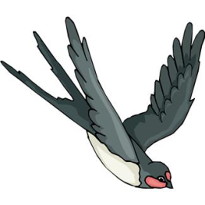

Škrtni obrázky slov, která se objevila v textu. Pokud budeš pracovat správně, zbydou tři obrázky. Napiš jejich názvy:
…………………………………..

…………………………………..

…………………………………..

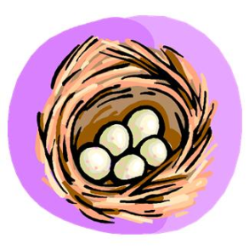





Kde to je? Piš podle vzoru:
třída ve třídě dílna ........................
půda .............................. město ……………………..
kavárna ………………………….. bouda ……………………...
auto ………………………….. voda ………………………

Zdroje

Otevřená galerie Microsoft Office - Klipart

